**Дата:** 01.06.2022  **Урок:** ЯДС **Клас:** 1-В

**Вчитель:** Таран Н.В.

**Тема: Повторення. Як людина дбає про природу? Охорона природи.**

**Мета:** закріпити та поглибити знання про охорону природи, екологічні проблеми; формувати уявлення про моральну, етичну, пізнавальну,практичну цінність природи для людей; розширити уявлення про те,що загрожує природі, про шляхи збереження природних багатств; розвивати пізнавальний інтерес; виховувати бережливе ставлення до природи, прагнення охороняти її, бути їй другом, виховувати почуття відповідальності за природурідного краю, країни.

**Хід уроку**

**I. Організаційний момент.**

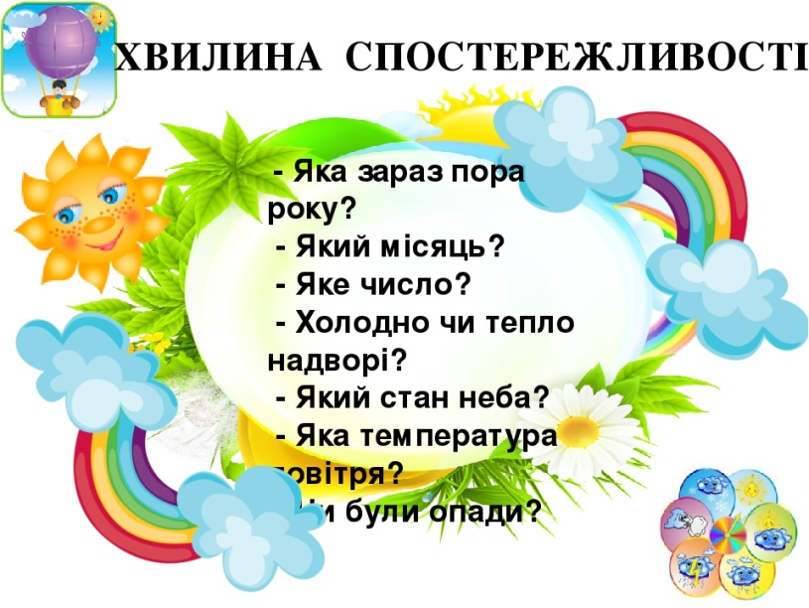

**II. Повідомлення теми і мети уроку**

Як же не любити той край, де вперше ти побачив солодкий дивний світ, що звемо життям, що вперше став ходити і квіткою неначе і його теплі зростав і усміхавсь квіткам!

Сьогодні ми помандруємо, сторінками природи. Тема нашого уроку: Як людина дбає про природу? Охорона природи.

**IІІ. Опрацювання нового матеріалу.**

**1. Розповідь**

**а) Негативний вплив діяльності людей на природу і зміни в навколишньому середовищі.**

- Я думаю, що немає в світі кращої землі, ніж наша Україна! Ми любимо її родючу землю, води Чорного моря, землі верховин Карпат, розлогі ниви, тихі озера, бистрі річки, темні діброви…

Сьогодні Україна – одна з екологічно забруднених країн. Збільшився ріст екологічних захворювань. Заводи і фабрики завдають великої шкоди навколишньому середовищу. Бурхливий розвиток промислового та сільськогосподарського виробництва, будівництво міст, селищ, залізничних і автомобільних шляхів, осушення боліт, зрошення осушених земель – все це призвело до значних змін у природі, вплинуло на екологічну рівновагу, видовий і кількісний склад тваринного та рослинного світу.

За останній час дуже помітно збідніла флора і фауна більшості регіонів нашої країни, а деякі види з них і зовсім зникли. Виникла проблема чистої води, йдуть кислотні дощі, хворіють люди, а також і оточуюче нас середовище – і тварини. і рослини – все. Тому у наш час технічного прогресу особливого значення набуває охорона оточуючого середовища, рослинного та тваринного світу. Тому ми повинні бити на сполох, щоб врятувати нашу Землю.

**в) Бесіда з учнем – інтерактивна вправа «Мозковий штурм».**

- А як весь наш світ та наша держава дбає про охорону природи?

Щоб зберегти ті види нашої природи, яким загрожує повне знищення, вчені всього світу об’єднались в Міжнародну спілку охорони природи. Тварин і рослин, комах і птахів, які можуть зникнути назавжди, вчені стали записувати в Червону книгу.

- Які заходи має наша держава щодо охорони природи?

Існують спеціально розроблені природоохоронні закони, які записані у Конституції України. І кожен з нас повинен їх виконувати. У статті 66, наприклад, записано: «Кожен зобов’язаний не заподіювати шкоди природі, культурній спадщині, відшкодувати завданні ним збитки». Від нас залежить яку планету ми залишимо у спадок наступним поколінням.

**2. Хвилинка відпочинку.**

Руки вгору! Погойдали –

Це дерева в лісі.

Опустили і стріпнули –

Збив росичку вітер.

Руки в сторони, змахнули –

Летимо, мов птахи.

Приземлились, відпочили –

Руки-крила склали.

**3. Перегляд мультфільму «Бережи природу»**

[**https://www.youtube.com/watch?v=Xjw3F8kFROw**](https://www.youtube.com/watch?v=Xjw3F8kFROw)

**VI. Узагальнення та систематизація знань учнів.**

**Гра «Так» чи «НІ»**

Потрібно пригадати, як слід поводитися у природі і чого неможна робити

1. Вирубувати ліс.
2. Берегти молоді рослини.
3. Саджати квіти.
4. Почистити джерельце.
5. Руйнувати мурашники.
6. Прибирати місце відпочинку.
7. Ловити метеликів.
8. Ламати гілки дерев.
9. Полити квіти.
10. Обдирати кору дерев.

**VII. Підсумок уроку.**

**Метод «Прес».**

**-**Ну що ж , давай зробимо підсумок нашого уроку, згадайте про що ми з сьогодні говорили стосовно охорони природи. Зробимо висновок, що до нашої теми уроку.

Для відповіді на питання: «Чому треба берегти природу?», - пропоную такі фрази, за допомогою яких будемо будувати відповіді:

***- Я вважаю, що …***

(… зберігаючи природу, ми зберігаємо її багатства, красу нашої рідної землі, а значить і наше майбутнє. Від нас з вами залежить на якій планеті нам жити і яку залишимо у спадок.)

* ***На мою думку, …***

(… природа – це наш рідний дім. Все, що вона дає нам, треба берегти, любити, охороняти, бо знищити легко, а відновити неможливо.)

***- Природу треба берегти тому, що …***

(… людини – це частина природи, бо вона не може жити без повітря, води, рослин, тварин. Те, що ми називаємо охороною природи, є охороною самої людини.)

- Так, ми зробили правильні висновки з нашого уроку.

